สวยของจริงไม่อิงฟิลเตอร์ เที่ยวคุ้มจนงง 7 วัน 5 คืน
SanktGallen Colmar Interlaken Bergamo
เยอรมนี สวิตเซอร์แลนด์ ฝรั่งเศส อิตาลี โดยสายการบิน Air Arabia (G9)
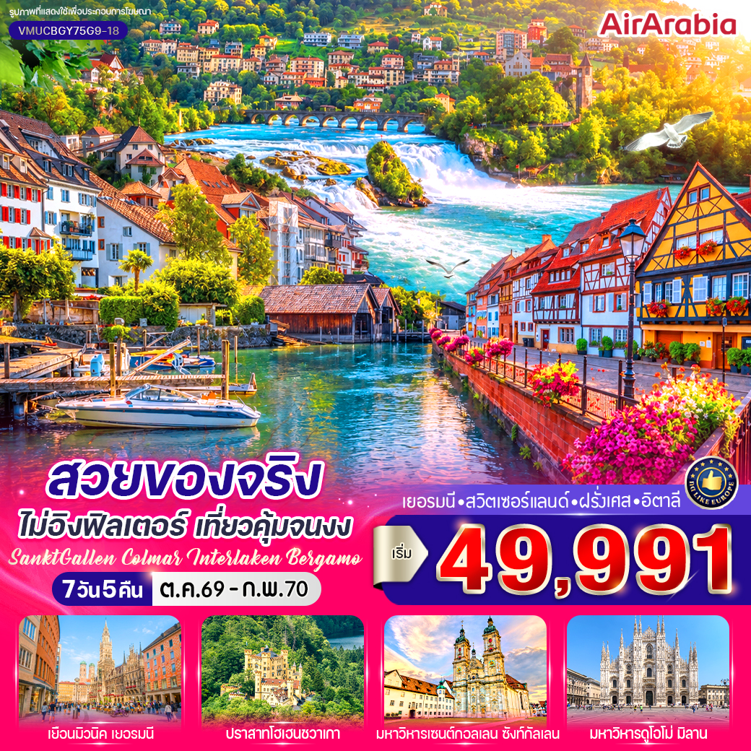

HIGHLIGHTS

- เดินเล่น จัตุรัสมาเรียนพลัทซ์ แลนด์มาร์กใจกลางเมืองมิวนิค บรรยากาศสุดคลาสสิก
- ถ่ายรูปกับ ปราสาทโฮเฮนชวานเกา ปราสาทแสนโรแมนติก ท่ามกลางเทือกเขาแอลป์
- สัมผัสมนต์เสน่ห์เมือง ซังคท์กัลเลิน
- สักการะ พระแม่มารีดำ (Black Madonna) สิ่งศักดิ์สิทธิ์คู่เมืองไอน์ซีเดิล์น
- เดินเล่นเมืองซุก เมืองริมทะเลสาบสุดน่ารัก และวิวสุดโรแมนติก
- ตื่นตากับ น้ำตกไรน์ น้ำตกที่ใหญ่ที่สุดในยุโรป สัมผัสพลังธรรมชาติสุดอลังการ
- เช็กอิน ลิตเติ้ลเวนิส เมืองกอลมาร์ เมืองเทพนิยายที่สวยราวกับหลุดออกมาจากหนังสือนิทาน
- เที่ยว อินเทอร์ลาเคน เมืองตากอากาศกลางหุบเขา รายล้อมด้วยทะเลสาบและยอดเขาแห่งสวิตเซอร์แลนด์
- สัมผัสความงดงามของ ทะเลสาบโคโม่ หนึ่งในทะเลสาบที่สวยที่สุดของอิตาลี
- ชม มหาวิหารดูโอโม่แห่งมิลาน สถาปัตยกรรมโกธิกอันยิ่งใหญ่ สัญลักษณ์แห่งเมืองแฟชั่น
- ช้อปปิ้งจุใจที่ Galleria Vittorio Emanuele II ห้างหรูเก่าแก่ที่สุดแห่งหนึ่งของโลก
- เบอร์กาโม่ เมืองมรดกโลกสุดคลาสสิก ที่ยังคงเสน่ห์ของกำแพงเมืองและสถาปัตยกรรมยุคกลางไว้อย่างสมบูรณ์

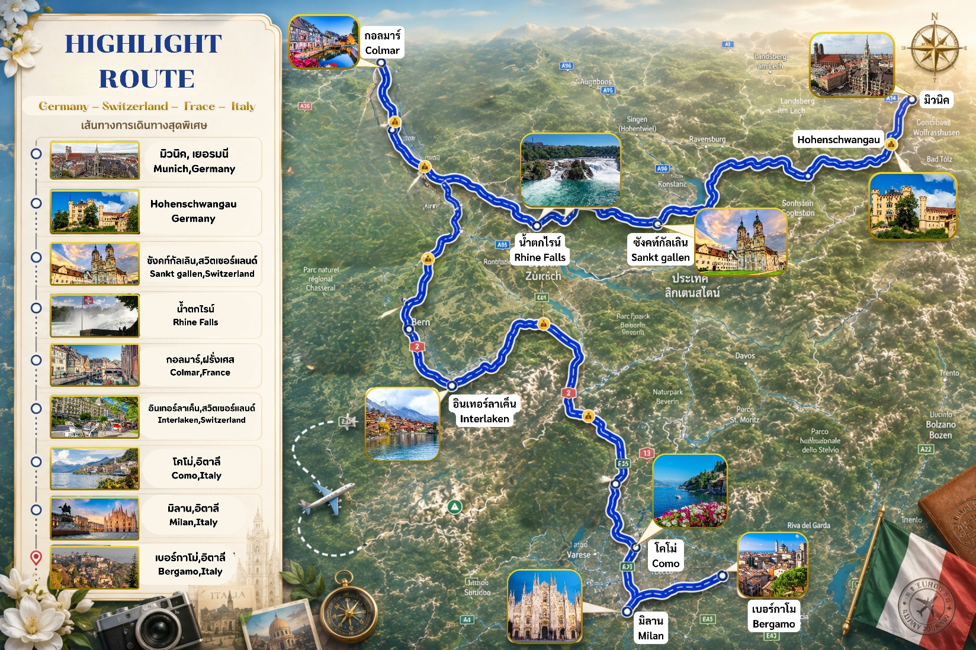

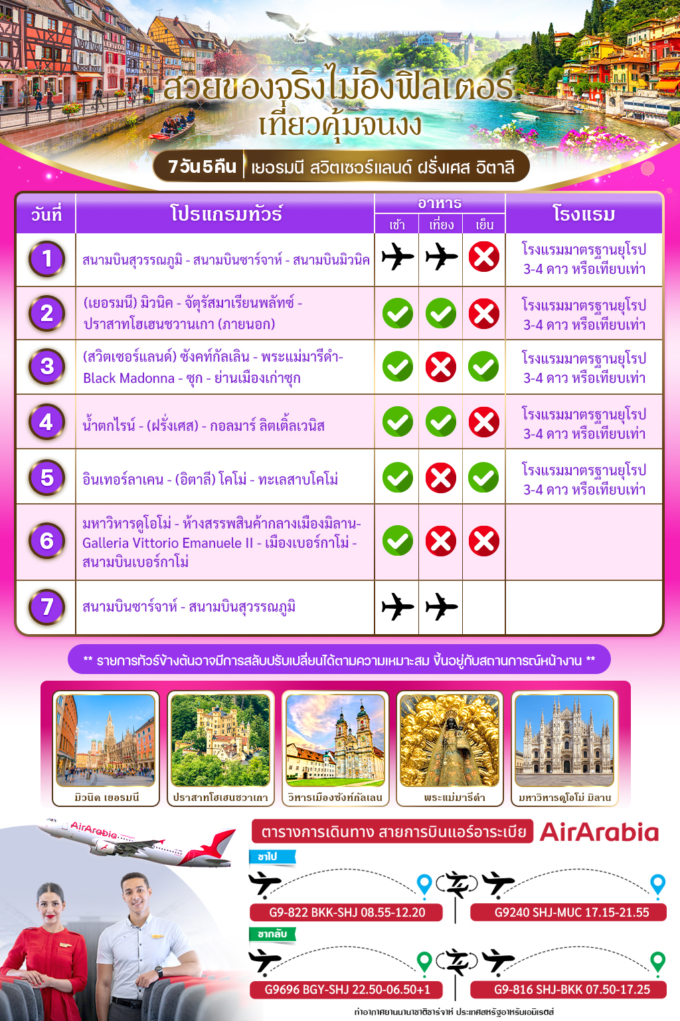
อัตราค่าบริการ
กำหนดวันเดินทาง | ราคาโปรโมชั่นพิเศษ
กำหนดวันเดินทาง | ราคาทัวร์  ผู้ใหญ่ / เด็ก | ราคาจอยแลนด์  (ไม่รวมตั๋วเครื่องบิน) | พักเดี่ยว  (เพิ่ม)
22-28 ตุลาคม 2569 **วันปิยมหาราช** | 50,881 | 37,900 | 19,000
19-25 พฤศจิกายน 2569 | 52,551 | 39,900 | 19,000
05-11 ธันวาคม 2569 **วันพ่อ+วันรัฐธรรมนูญ** | 55,991 | 39,900 | 19,000
30 มกราคม-05 กุมภาพันธ์ 2570 | 49,991 | 37,900 | 19,000
20-26 กุมภาพันธ์ 2570 **วันมาฆบูชา** | 50,881 | 37,900 | 19,000
เด็กทารก Infant ราคาท่านละ 19,900 บาท (ทารกต้องมีอายุไม่เกิน 2 ปีบริบูรณ์ ณ วันเดินทางกลับ)
**เด็กทารก ไม่มีที่นั่งบนเครื่องบิน ไม่มีน้ำหนักกระเป๋า ไม่มีเตียง**
**จอยแลนด์ (ไม่รวมตั๋วเครื่องบิน ไป-กลับ) หากลูกค้าต้องการจอยแลนด์ กรุณาสอบถามสถานะกรุ๊ปก่อนทำการจอง**
***สำหรับลูกค้าจอยแลนด์ ลูกค้าจะต้องเดินทางตามโปรแกรมร่วมกับคณะเท่านั้น
หากเกิดเหตุสุดวิสัยที่ส่งผลให้คณะไม่สามารถเดินทางได้ หรือเกิดความล่าช้าในการเดินทาง อันเนื่องมาจาก
เหตุการณ์ที่อยู่นอกเหนือการควบคุมของบริษัท ไม่ว่าจะเป็น ความล่าช้าหรือการยกเลิกเที่ยวบิน การนัดหยุดงาน
การประท้วง การจลาจล โรคระบาด ภัยธรรมชาติ ภัยสงคราม การปิดน่านฟ้า อุบัติเหตุ หรือเหตุการณ์ไม่คาดคิดอื่นใด
บริษัทขอสงวนสิทธิ์ไม่รับผิดชอบต่อค่าใช้จ่ายหรือความเสียหายเพิ่มเติมที่อาจเกิดขึ้นจากเหตุการณ์ดังกล่าว***

*ค่าบริการข้างต้นเฉพาะนักท่องเที่ยวถือพาสปอร์ตไทยเท่านั้น กรณีถือพาสปอร์ตต่างชาติชำระเพิ่ม 3,000 บาท
ค่าทัวร์ไม่รวมค่าจ้างคนขับรถท้องถิ่น ท่านละ 4,000 บาท *ชำระที่สนามบินก่อนออกเดินทาง*
ค่าทิปหัวหน้าทัวร์ ตามมาตรฐานการให้ทิป วันละ 100 บาท/ท่าน/วัน ทั้งนี้ขึ้นอยู่กับความพึงพอใจของลูกค้า
*หากลูกค้ายินยอมให้ทิปกับหัวหน้าทัวร์เเล้ว จะถือว่าเป็นการให้โดยสมัครใจ และไม่สามารถเรียกร้องขอคืนได้ภายหลัง*

วันที่ (1) สนามบินสุวรรณภูมิ - สนามบินซาร์จาห์ - สนามบินมิวนิค
06.00 น. คณะพร้อมกันที่ สนามบินสุวรรณภูมิ อาคารผู้โดยสารขาออกระหว่างประเทศ ชั้น 4 เคาน์เตอร์สายการบิน Air Arabia (G9) โดยมีเจ้าหน้าที่บริษัทฯ คอยต้อนรับและอำนวยความสะดวกด้านเอกสารการเดินทาง
*** เที่ยวบินหรือเวลาอาจมีการเปลี่ยนแปลง ทั้งนี้ขึ้นอยู่กับสายการบินเป็นผู้กำหนด ***
ขอสงวนสิทธิ์ในการเลือกที่นั่งบนเครื่องบินเนื่องจากเป็นตั๋วกรุ๊ป การจัดที่นั่งจะเป็นระบบ RANDOM
ที่นั่งอาจจะไม่ได้นั่งติดกัน ทางบริษัทไม่สามารถเข้าไปแทรกแซงได้ ซึ่งเป็นไปตามเงื่อนไขของสายการบิน
08.55 น. ออกเดินทางสู่ สนามบินชาร์จาห์ สหรัฐอาหรับเอมิเรตส์ โดยเที่ยวบินที่ G9-822 (ใช้เวลาบินประมาณ 6.35 ชั่วโมง) (ไม่มีบริการอาหารและเครื่องดื่มบนเครื่อง)
12.20 น. เดินทางถึง สนามบินชาร์จาห์ สหรัฐอาหรับเอมิเรตส์ (เวลาท้องถิ่นสหรัฐอาหรับเอมิเรตส์ ช้ากว่าประเทศไทย 3 ชั่วโมง) แวะพักรอเปลี่ยนเครื่องเพื่อเดินทางต่อ
17.15 น. ออกเดินทางสู่ สนามบินมิวนิค ประเทศเยอรมนี โดยเที่ยวบินที่ G9-240 (ใช้เวลาบินประมาณ 6.40 ชั่วโมง)
(ไม่มีบริการอาหารและเครื่องดื่มบนเครื่อง)
21.55 น. เดินทางถึง สนามบินมิวนิค ประเทศเยอรมนี (เวลาในยุโรป ช้ากว่าไทยประมาณ 5-6 ชั่วโมง กรุณาปรับเวลาให้ตรงตามเวลาท้องถิ่น เพื่อความสะดวกในการนัดหมาย) ในช่วงเดือนพฤศจิกายน-เดือนเมษายน จะช้ากว่าไทย 6 ชั่วโมง และในช่วงเดือนเมษายน-เดือนตุลาคม จะช้ากว่าไทย 5 ชั่วโมง ผ่านขั้นตอนการตรวจคนเข้าเมืองและศุลกากรเรียบร้อยแล้ว นำท่านเดินทางเข้าสู่ที่พัก
ที่พัก โรงแรมมาตรฐานยุโรป 3-4 ดาว หรือเทียบเท่า

วันที่ (2) (เยอรมนี) มิวนิค - จัตุรัสมาเรียนพลัทซ์ - ปราสาทโฮเฮนชวานเกา (บริเวณภายนอก) (B/L/-)
เช้า รับประทานอาหารเช้า ณ โรงแรมที่พัก

จากนั้นนำท่านเดินทางสู่ เมืองมิวนิค (Munich) เมืองหลวงที่มีเสน่ห์แห่งแคว้นบาวาเรีย มีขนาดใหญ่เป็นอันดับที่สามของประเทศ ตั้งอยู่บนแม่น้ำอีซาร์เหนือเทือกเขาแอลป์ บนที่ราบสูงบาวาเรีย เป็นเมืองที่มีเศรษฐกิจเข้มแข็งที่สุดในประเทศเยอรมนี เต็มไปด้วยสถานที่ทางวัฒนธรรมและศาสนา และยังเมืองที่เคยได้รับการโหวตให้เป็นเมืองที่น่าอยู่ที่สุดในเยอรมัน

นำท่านชมจัตุรัสมาเรียนพลัทซ์ (Marienplatz) แลนด์มาร์กใจกลางเมืองมิวนิก พร้อมถ่ายภาพศาลาว่าการเมืองใหม่ (Neues Rathaus) ที่โดดเด่นด้วยหอนาฬิกา Glockenspiel ซึ่งมีการแสดงตุ๊กตากลทุกวันเวลา 11.00 น. และเพิ่มรอบ 17.00 น. ในช่วงฤดูร้อน จากนั้นชมโบสถ์แม่พระมิวนิก (Frauenkirche) สัญลักษณ์สำคัญของเมืองที่มีหอคอยโดมหัวหอมคู่สูง 99 เมตร และแวะถ่ายภาพโบสถ์เซนต์ไมเคิล (St. Michael Church) โบสถ์คาทอลิกเก่าแก่ที่มีความสำคัญทางประวัติศาสตร์ของมิวนิก
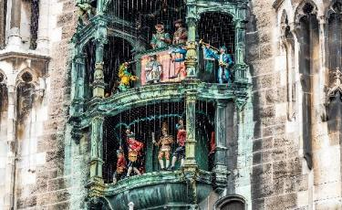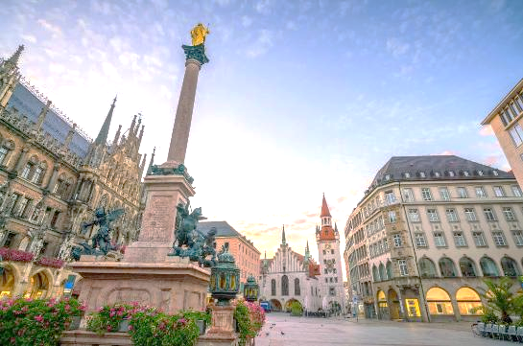
เที่ยง รับประทานอาหารกลางวัน ณ ภัตตาคาร

นำท่านเดินทางสู่ ปราสาทโฮเฮนชวานเกา (Hohenschwangau Castle) (บริเวณภายนอก) (ใช้เวลาเดินทางประมาณ 2 ชั่วโมง) ปราสาทสีเหลืองอร่ามที่สร้างขึ้นในสถาปัตยกรรมนีโอโกธิคอันงดงาม ตั้งอยู่ริมทะเลสาบอัลพ์เซ (Alpsee) ท่ามกลางธรรมชาติอันเงียบสงบของแคว้นบาวาเรีย โดยเคยเป็นพระราชวังฤดูร้อนและที่ประทับในวัยเยาว์ของพระเจ้าลุดวิกที่ 2 กษัตริย์ผู้ได้รับการขนานนามว่า “ราชาหงส์แห่งบาวาเรีย” จากบริเวณนี้ ท่านสามารถมองเห็นความงดงามของ ปราสาทนอยชวานชไตน์ (Neuschwanstein Castle) ปราสาทในเทพนิยายที่ตั้งตระหง่านอยู่บนหน้าผาสูงเหนือหุบเขาพ็อลลัท (Pöllat Gorge) ท่ามกลางทัศนียภาพอันงดงามของเทือกเขาแอลป์ โดยปราสาทแห่งนี้สร้างขึ้นตามพระราชประสงค์ของพระเจ้าลุดวิกที่ 2 ซึ่งทรงได้รับแรงบันดาลใจจากวรรณกรรมและบทประพันธ์โอเปร่าของคีตกวีชื่อก้องโลก ริชาร์ด วากเนอร์ จนกลายเป็นหนึ่งในสัญลักษณ์ที่มีชื่อเสียงที่สุดของประเทศเยอรมนี

Optional Tour : รถ Shuttle Bus หรือรถม้า สำหรับการเดินทางขึ้นสู่บริเวณสะพานมาเรียน
ราคาท่านละประมาณ 10 EUR/เที่ยว (โปรดสอบถามราคากับหัวหน้าทัวร์อีกครั้ง)
สำหรับผู้ที่สนใจ สามารถเดินทางต่อไปยัง สะพานมาเรียน (Marienbrücke) จุดชมวิวมุมสูงอันโด่งดัง ซึ่งสามารถมองเห็นภาพพาโนรามาของปราสาทนอยชวานชไตน์ได้อย่างสวยงามที่สุด ท่ามกลางผืนป่า ภูเขา และสายน้ำของแคว้นบาวาเรีย
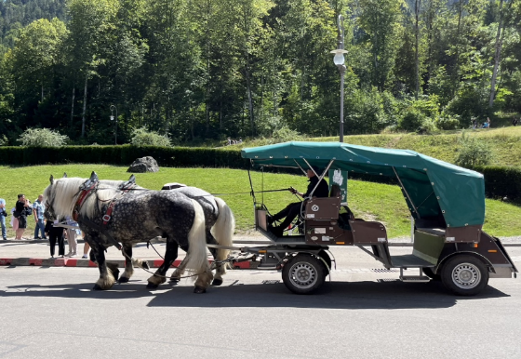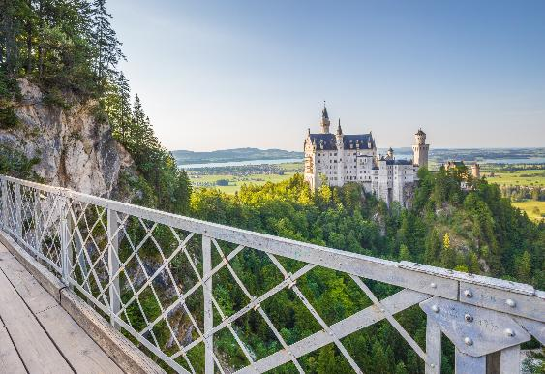
ราคาอาจมีการเปลี่ยนแปลง สำหรับท่านที่สนใจสามารถแจ้งความประสงค์ กับทางหัวหน้าทัวร์ได้โดยตรง
ทางบริษัทขอสงวนสิทธิ์ในการซื้อ OPTIONAL TOUR ผ่านหัวหน้าทัวร์เท่านั้น ด้วยเหตุผลในเรื่องของราคาทัวร์ และด้านความปลอดภัยของตัวท่านเอง รวมถึงการจัดการบริหารเวลาของกรุ๊ปทัวร์ขอบพระคุณทุกท่านที่ให้ความร่วมมือ

เพื่อให้ท่านได้เพลิดเพลินในการเดินเล่นอย่างเต็มอิ่มจุใจ อิสระอาหารเย็นตามอัธยาศัย
ที่พัก โรงแรมมาตรฐานยุโรป 3-4 ดาว หรือเทียบเท่า

วันที่ (3) (สวิตเซอร์แลนด์) ซังคท์กัลเลิน - พระแม่มารีดำ Black Madonna - ซุก – ย่านเมืองเก่าซุก (B/-/D)
เช้า รับประทานอาหารเช้า ณ โรงแรมที่พัก

นำท่านเดินทางสู่ ซังคท์กัลเลิน (ใช้เวลาเดินทางประมาณ 2.45 ชั่วโมง) เมืองประวัติศาสตร์ทางตะวันออกเฉียงเหนือของประเทศสวิตเซอร์แลนด์ ซึ่งมีต้นกำเนิดจากอารามที่ก่อตั้งโดยนักบุญกัลล์ (Saint Gall) ในช่วงคริสต์ศตวรรษที่ 7 และเจริญรุ่งเรืองจนกลายเป็นศูนย์กลางด้านศาสนา การศึกษา และวัฒนธรรมที่สำคัญของยุโรปในยุคกลาง ให้ท่านเดินเล่นใน ย่านเมืองเก่า (Old Town) ที่มีเสน่ห์ด้วยอาคารเก่าแก่สีสันสวยงาม และหน้าต่างยื่นไม้แกะสลัก (Oriel Windows) ซึ่งเป็นเอกลักษณ์ของเมืองกว่า 100 บาน พร้อมเลือกซื้อสินค้าพื้นเมือง ของที่ระลึก หรือพักผ่อนตามร้านกาแฟบรรยากาศอบอุ่น ท่ามกลางเมืองเก่าอันทรงคุณค่าที่ผสมผสานประวัติศาสตร์และวิถีชีวิตร่วมสมัยได้อย่างลงตัว
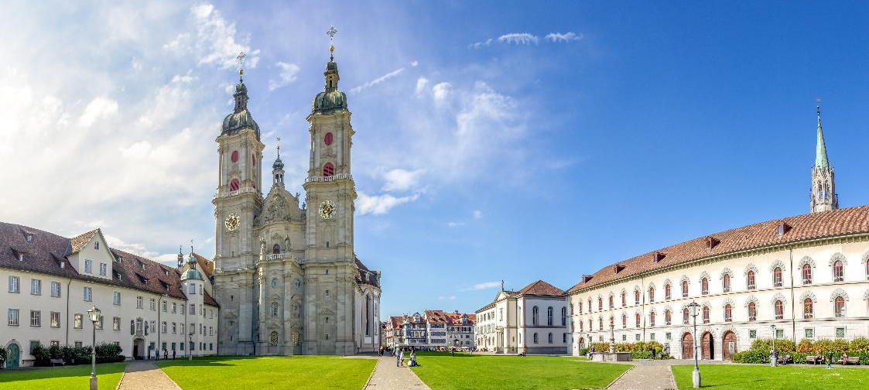

เพื่อให้ท่านได้เพลิดเพลินในการเดินเล่นอย่างเต็มอิ่มจุใจ อิสระอาหารกลางวันตามอัธยาศัย
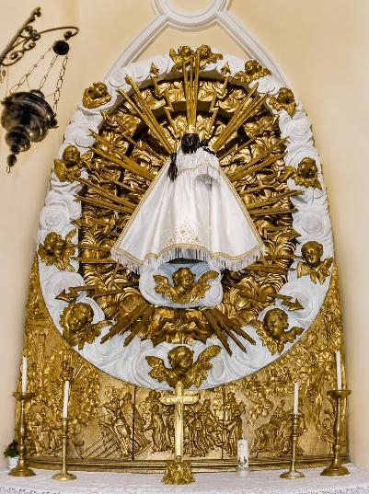
นำท่านเดินทางสู่ อารามไอน์ซีเดิลน์ (ใช้เวลาเดินทางประมาณ 2 ชั่วโมง) ศูนย์กลางการแสวงบุญที่สำคัญที่สุดแห่งหนึ่งของประเทศสวิตเซอร์แลนด์ ภายในประดิษฐาน Black Madonna (Schwarze Madonna) หรือพระแม่มารีดำ ณ Gnadenkapelle (Chapel of Grace) สิ่งศักดิ์สิทธิ์คู่บ้านคู่เมืองที่ได้รับความเคารพศรัทธาจากคริสต์ศาสนิกชนทั่วโลก องค์พระแม่มารีเป็นประติมากรรมไม้แกะสลักสไตล์โกธิกอายุกว่า 550 ปี โดยพระพักตร์และพระหัตถ์มีสีดำอันเป็นเอกลักษณ์ ซึ่งมีที่มาจากเขม่าควันของเทียนและตะเกียงน้ำมันที่สะสมตลอดหลายศตวรรษ ก่อนจะได้รับการบูรณะให้คงสีดำไว้ดังเช่นปัจจุบัน

นำท่านเดินทางสู่ เมืองซุก (Zug) (ใช้เวลาเดินทางประมาณ 45 นาที) เมืองเล็กๆริมทะเลสาบซุก เสน่ห์อยู่ที่ความเป็นเมืองเล็กๆ น่ารักสามารถเดินรอบได้ภายในวันเดียว และด้วยความที่เมืองตั้งอยู่บนที่ราบเชิงเขาและมีแม่น้ำรอยส์ไหลผ่าน ทำให้เมืองซุกมีทัศนียภาพอันงดงาม ผสมผสานกับเขตเมืองเก่าที่ยังคงสภาพความสมบูรณ์มาก ชมย่านเมืองเก่า (Old Town) ที่ยังคงความสมบูรณ์จากสมัยยุคกลาง โดยเริ่มก่อตั้งในสมัยศตวรรษที่ 13 ถนนที่ปูด้วยหิน ผนัง ตึกที่มีภาพวาดด้วยสีสันสดใส จัตุรัสน้ำพุโบราณประดับประดาด้วยรูปปั้น ชมโบสถ์กลางเมือง และตึกเก่าแก่อายุกว่า 500 ปี ชม Clock Tower ที่มีความสูงกว่า 52 เมตร สร้างขึ้นตั้งแต่ศตวรรษที่ 13 ตัวอาคารเป็นสีขาว หลังคาสีฟ้าสลับขาว สามารถมองเห็นได้แต่ไกล จากนั้นอิสระให้ท่านเดินเล่นชมเมืองซุก หรือช้อปปิ้งของที่ระลึก
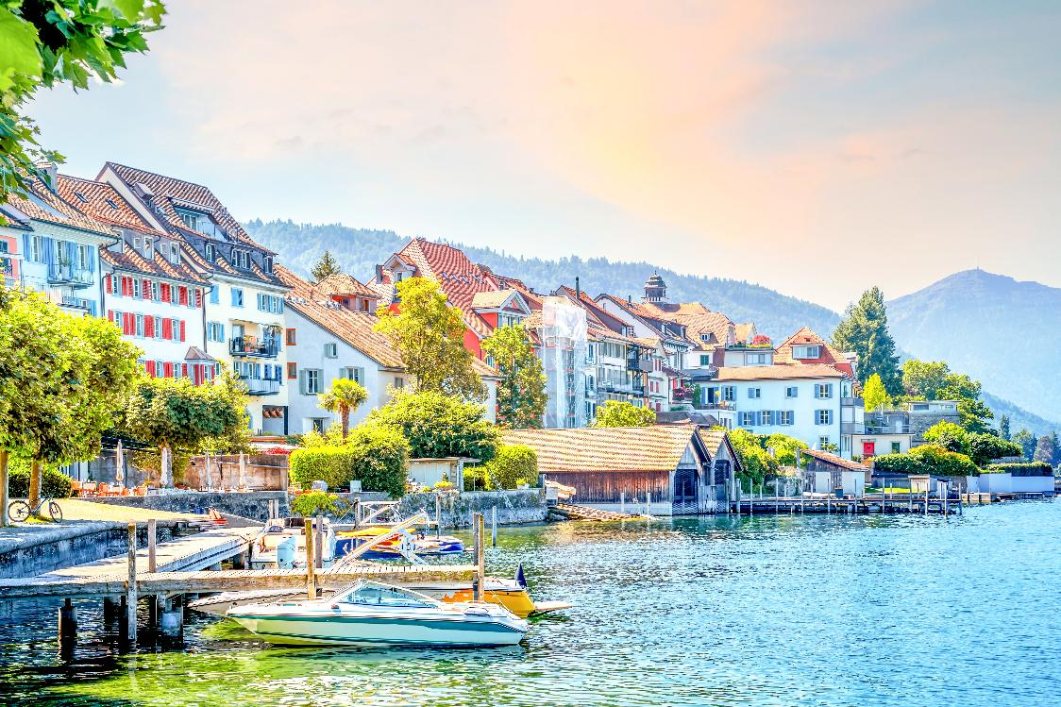

เย็น รับประทานอาหารเย็น ณ ภัตตาคาร
ที่พัก โรงแรมมาตรฐานยุโรป 3-4 ดาว หรือเทียบเท่า

วันที่ (4) น้ำตกไรน์ - (ฝรั่งเศส) กอลมาร์ ลิตเติ้ลเวนิส (B/L/-)
เช้า รับประทานอาหารเช้า ณ โรงแรมที่พัก
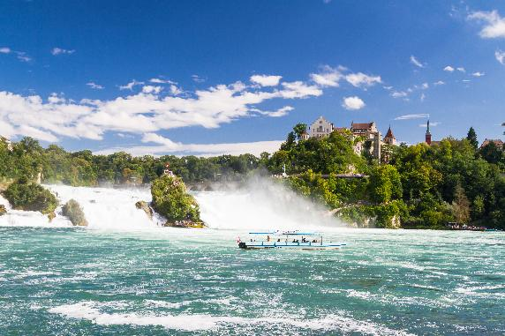
นำท่านเดินทางสู่ น้ำตกไรน์ (ใช้เวลาเดินทางประมาณ 1 ชั่วโมง) น้ำตกที่มีปริมาณน้ำไหลมากที่สุดแห่งหนึ่งของยุโรป และได้รับการยกย่องว่าเป็นน้ำตกที่ใหญ่ที่สุดของยุโรปในแง่ของปริมาณน้ำ ตั้งอยู่ใกล้เมืองชาฟฟ์เฮาเซน (Schaffhausen) บนแม่น้ำไรน์ตอนบน มีความกว้างประมาณ 150 เมตร และสูงประมาณ 23 เมตร โดยเฉพาะในช่วงปลายฤดูใบไม้ผลิและฤดูร้อน ซึ่งเป็นช่วงที่หิมะจากเทือกเขาแอลป์ละลาย ทำให้มวลน้ำมหาศาลไหลผ่าน เกิดเป็นทัศนียภาพอันยิ่งใหญ่และงดงาม
เที่ยง รับประทานอาหารกลางวัน ณ ภัตตาคาร

นำท่านเดินทางสู่ เมืองกอลมาร์ (Colmar) (ใช้เวลาเดินทางประมาณ 3 ชั่วโมง) เมืองเล็กๆ น่ารัก ตั้งอยู่ใน แคว้นอัลซาส (Alsace) เป็น 1 ใน 8 แคว้นผลิตไวน์ สำคัญของฝรั่งเศสถูกจัดให้เป็นเมืองที่มีความโรแมนติคเมืองหนึ่งของประเทศฝรั่งเศส อันเป็นจุดเริ่มต้นของเส้นทางสายไวน์แหล่งปลูกองุ่นพันธุ์ดี เพื่อผลิตไวน์ชั้นเลิศบริเวณเชิงเขาของเทือกเขาโวชจ์ซึ่งมีไร่องุ่นจำนวนมากเคียงคู่ไปกับอุตสาหกรรมการผลิตไวน์ชั้นเยี่ยม ชมสถาปัตยกรรมของอาคารบ้านเรือนเก่าแก่ ช่วยทำให้เมืองดูโรแมนติกยิ่งขึ้นมรดกทางสถาปัตยกรรมพบเห็นได้จากโบสถ์แบบโกธิคและโรมันสไตล์ และอาคารเก่าหลายหลังสร้างในคริสต์ศตวรรษที่ 15 บ้านเรือนเรียงรายสองฝั่งคลองดู งดงามน่ารักจนได้รับการขนานนามว่า “ลิตเติ้ลเวนิส”
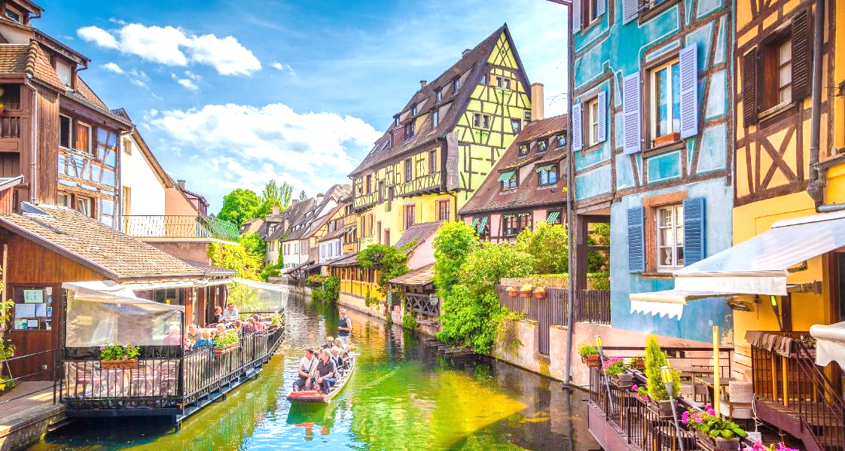

เพื่อให้ท่านได้เพลิดเพลินในการเดินเล่นอย่างเต็มอิ่มจุใจ อิสระอาหารเย็นตามอัธยาศัย
จากนั้นนำท่านเดินทางเข้าสู่ที่พัก (ใช้เวลาเดินทางประมาณ 1 ชั่วโมง)
ที่พัก โรงแรมมาตรฐานยุโรป 3-4 ดาว หรือเทียบเท่า

วันที่ (5) อินเทอร์ลาเคน – (อิตาลี) โคโม่ - ทะเลสาบโคโม่ (B/-/D)
เช้า รับประทานอาหารเช้า ณ โรงแรมที่พัก

นำท่านเดินทางสู่เมือง อินเทอร์ลาเคน (Interlaken) (ใช้เวลาเดินทางประมาณ 2.45 ชั่วโมง) เป็นเมืองเล็กๆ ในแคว้นเบิร์น (Bern) ที่ขนาบข้างด้วยทะเลสาบถึง 2 แห่ง คือ ทะเลสาบเบรียนซ์ (Lake Brienz) และ ทะเลสาบทูน (Lake Thun) ด้วยทัศนียภาพอันงดงามราวกับเมืองในฝัน แถมยังตั้งอยู่ตรงจุดที่สามารถเดินทางขึ้นไปยัง ยอดเขายุงเฟรา (Jungfrau) ยอดเขาที่สูงที่สุดในยุโรปที่มีความสูงถึง 4,158 เมตร จึงทำให้เมืองอินเทอร์ลาเคนแห่งนี้เป็นจุดหมายปลายทางของนักท่องเที่ยวหลายๆ คนที่อยากมาพักผ่อน และดื่มด่ำกับเสน่ห์ของที่นี่ อิสระให้ท่านเดินเล่น ช้อปปิ้ง และเก็บความประทับใจ
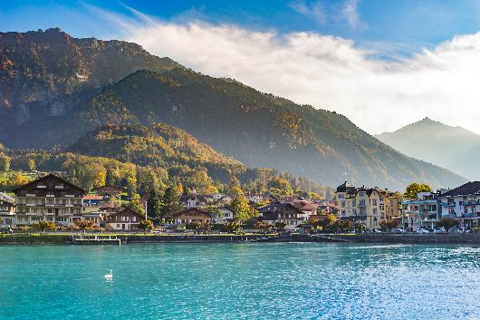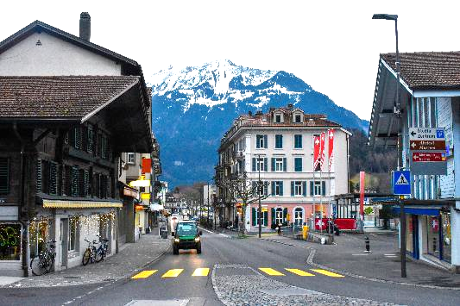

เพื่อให้ท่านได้เพลิดเพลินในการเดินเล่นอย่างเต็มอิ่มจุใจ อิสระอาหารกลางวันตามอัธยาศัย

นำท่านเดินทางสู่ ทะเลสาบโคโม่ (Lake Como) (ใช้เวลาเดินทางประมาณ 3.15 ชั่วโมง) ชมวิวที่สวยงามริมฝั่งทะเลสาบโคโมทะเลสาบแสนสวยของประเทศอิตาลี เป็นทะเลสาบที่มีขนาดใหญ่เป็นอันดับที่สาม ของอิตาลีแต่มีชื่อเสียงด้านความสวยงามมาเป็นอันดับหนึ่ง ซึ่งรอบๆทะเลสาบจะมีเมืองตากอากาศกระจายตัวอยู่หลายแห่งเป็นทะเลสาบที่มีต้นกำเนิดจากธารน้ำแข็งในแคว้นลอมบาร์เดีย อิสระให้ท่านได้เดินเล่นชมเมือง และเก็บภาพบรรยากาศ
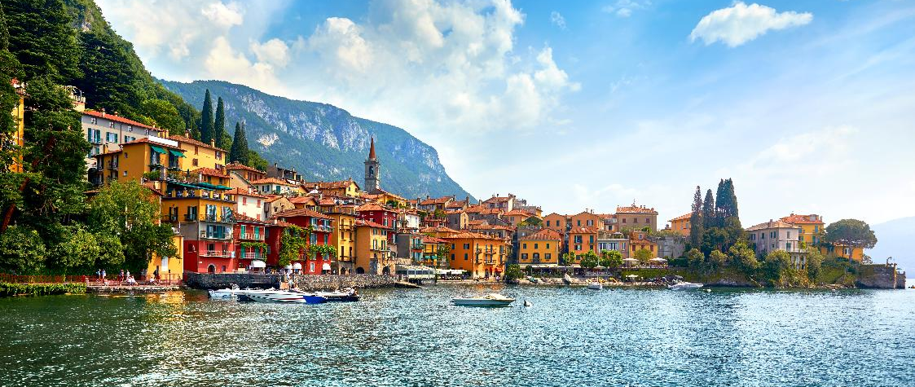

จากนั้นนำท่านเดินทางเข้าสู่ที่พัก (ใช้เวลาเดินทางประมาณ 1 ชั่วโมง)
เย็น รับประทานอาหารเย็น ณ ภัตตาคาร
ที่พัก โรงแรมมาตรฐานยุโรป 3-4 ดาว หรือเทียบเท่า
วันที่ (6) มหาวิหารดูโอโม่ - ห้างสรรพสินค้ากลางเมืองมิลาน (Galleria Vittorio Emanuele II) - เมืองเบอร์กาโม่ – สนามบินเบอร์กาโม่ (B/-/-)
เช้า รับประทานอาหารเช้า ณ โรงแรมที่พัก

นำท่านเดินทางเข้าสู่ เมืองมิลาน (Milan) (ใช้เวลาเดินทางประมาณ 1 ชั่วโมง) หรือที่คนอิตาเลียนเรียกว่า “มิลาโน่” (Milano) มิลานเป็นเมืองหลักของแคว้นลอมบาร์เดีย เมืองสำคัญในภาคเหนือใหญ่อันดับ 2 ของประเทศอิตาลี มีประวัติศาสตร์ศิลปะและวัฒนธรรมที่หลากหลายผ่านสถานที่สำคัญมากมาย เมืองนี้ได้ชื่อว่าเมืองผู้นำแฟชั่นระดับแนวหน้าของโลก มีชื่อเสียงในการเป็นศูนย์กลางทางธุรกิจการค้าแฟชั่นโมเดิร์นที่มีความทันสมัย เช่นเดียวกับ ปารีส และ นิวยอร์ค อีกทั้งมิลานยังเป็นหัวใจด้านเศรษฐกิจของอิตาลีเพราะเป็นศูนย์กลางการคมนาคมเขตอุสาหกรรมที่หนาแน่นที่สุดของประเทศและเป็นศูนย์กลางการเดินทางเข้าอิตาลี โดยเฉพาะรถไฟมาจากประเทศอื่นๆในยุโรป มีสถาปัตยกรรมที่เป็นสัญลักษณ์แห่งเมืองมิลานที่สุดก็คือ “มหาวิหารดูโอโม่” (Duomo di Milano)

นำท่านชม มหาวิหารดูโอโม่ (Duomo di Milano) ตั้งอยู่ใจกลางเมืองมิลาน วิหารโอ่อ่าใหญ่โตอลังการ สถาปัตยกรรมสไตล์โกธิคสีขาวเด่นสวยงาม เป็นอันดับ 3 ของโลก เริ่มสร้างขึ้นในปี ค.ศ.1386 แต่ระหว่างการก่อสร้างก็พบกับปัญหา และอุปสรรคมากมาย ทั้งปัญหาการเมือง และการเงิน กว่าจะเสร็จสมบูรณ์ก็ใช้เวลาไปถึง 579 ปี เปลี่ยนคนก่อสร้างไปหลายชั่วอายุคน แต่มีสถาปนิกที่คุมการก่อสร้าง ที่จะไม่กล่าวถึงไม่ได้นั่นก็คือ ลีโอนาโด นาวินชี ศิลปินชื่อก้องโลก วิหารนั้นมีการประดับประดาไปด้วยรูปปั้นกว่า 3,200 รูปที่สวยงาม และมียอดรวม 135 ยอด จนได้รับฉายาว่า “วิหารเม่น”
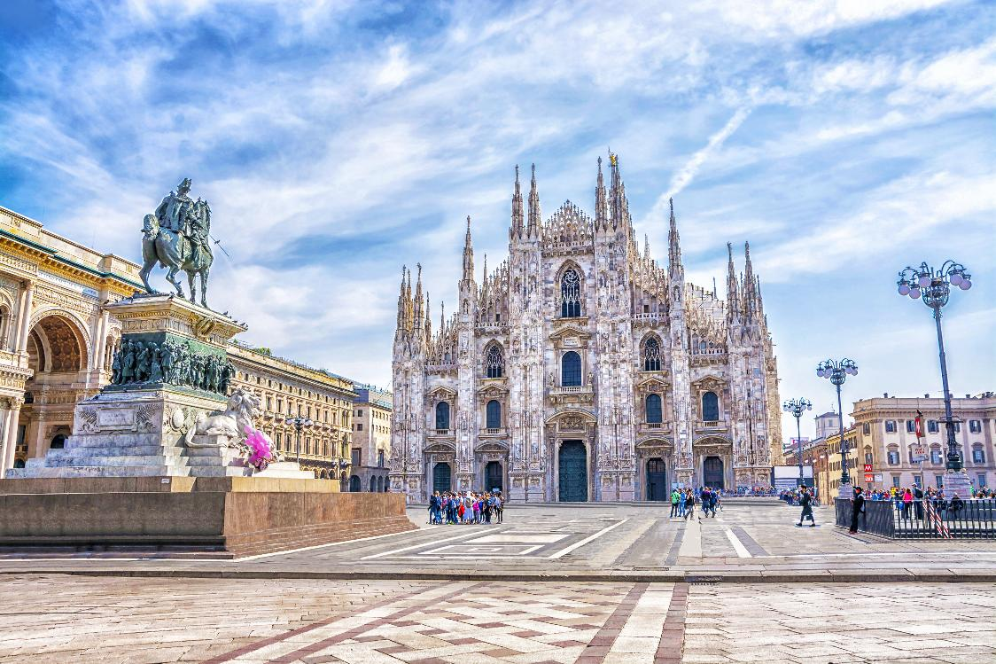
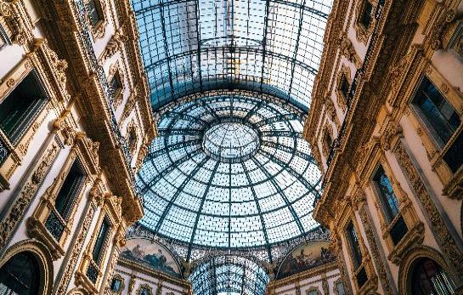
บริเวณใกล้กันจะเป็น ห้างสรรพสินค้ากลางเมืองมิลาน (Galleria Vittorio Emanuele II) ที่นี่เป็นห้างสรรพสินค้าเก่าแก่ที่สุดในอิตาลี และเรียกได้ว่า เก่าแก่ที่สุดในโลกเลยก็ว่าได้ ตั้งอยู่ใจกลางเมืองมิลาน ศูนย์การค้าสุดหรูของผู้หลงใหลแฟชั่นและอาหารชั้นเลิศแห่งนี้ Galleria Vittorio manuele II ตั้งอยู่ใกล้ๆกับ The Duomo

เพื่อให้ท่านได้เพลิดเพลินในการเดินเล่นอย่างเต็มอิ่มจุใจ อิสระอาหารกลางวันตามอัธยาศัย

จากนั้นนำท่านเดินทางสู่ เมืองเบอร์กาโม่ (Bergamo) (ใช้เวลาเดินทางประมาณ 1 ชั่วโมง) เบอร์กาโม่เป็นเมืองที่มีเอกลักษณ์เฉพาะตัว ตั้งอยู่ในแคว้นลอมบาร์เดียทางตอนเหนือของอิตาลี และมีลักษณะเฉพาะด้วยการแยกส่วนตอนล่างและส่วนบนด้วยกำแพงเมืองแบบเวนิสอันเก่าแก่ ซึ่งเป็นส่วนหนึ่งของมรดกโลกโดยองค์การยูเนสโก
เบอร์กาโม่เป็นเมืองของราชวงศ์ลอมบาร์ดพำนักจึงกลายเป็นเมืองที่มั่งคั่งเหลือล้นอันเนื่องมาจากสมบัติล้ำค่ามากมายที่เก็บไว้ ในฐานะที่เป็นสถานที่ท่องเที่ยว ให้ท่านอิสระเดินเล่นชมเมือง

ได้เวลาอันสมควรนำท่านเดินทางสู่ สนามบินเบอร์กาโม่ (ใช้เวลาเดินทางประมาณ 45 นาที)

22.50 น. ออกเดินทางสู่ สนามบินชาร์จาห์ สหรัฐอาหรับเอมิเรตส์ โดยเที่ยวบินที่ G9-696 (ใช้เวลาบินประมาณ 7 ชั่วโมง) (ไม่มีบริการอาหารและเครื่องดื่มบนเครื่อง)

วันที่ (7) สนามบินซาร์จาห์ - สนามบินสุวรรณภูมิ
06.50 น. เดินทางถึง สนามบินชาร์จาห์ สหรัฐอาหรับเอมิเรตส์ (เวลาท้องถิ่นสหรัฐอาหรับเอมิเรตส์ ช้ากว่าประเทศไทย 3 ชั่วโมง) แวะพักรอเปลี่ยนเครื่องเพื่อเดินทางต่อ
07.50 น. ออกเดินทางสู่ สนามบินสุวรรณภูมิ ประเทศไทย โดยเที่ยวบินที่ G9-816 (ใช้เวลาบินประมาณ 6.35 ชั่วโมง)
(ไม่มีบริการอาหารและเครื่องดื่มบนเครื่อง)
17.25 น. เดินทางถึงสนามบินสุวรรณภูมิโดยสวัสดิภาพ



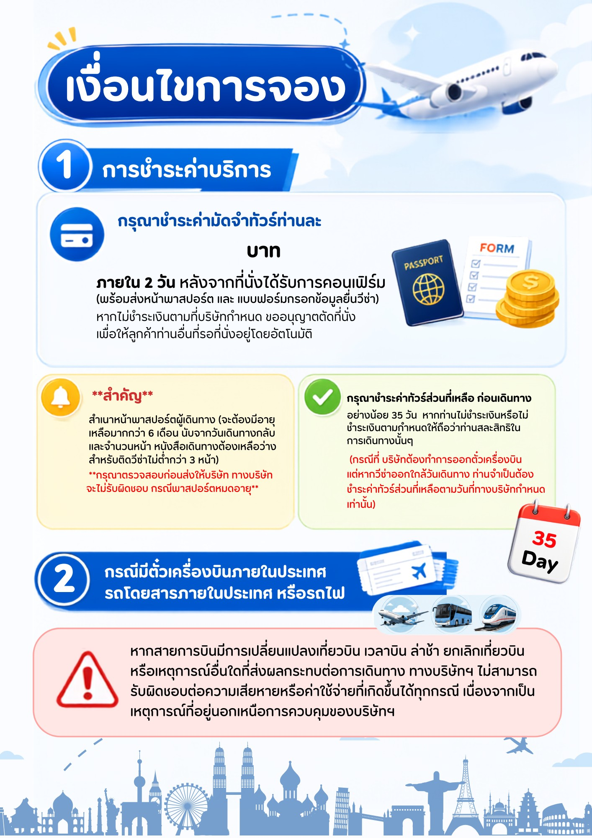
40,000
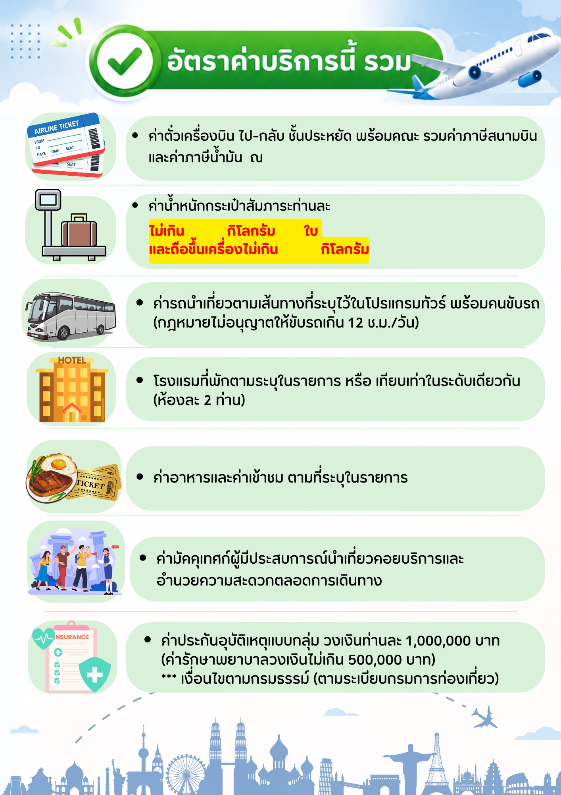
7
1
30
